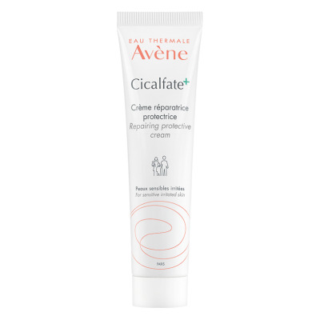

Cicalfate + - վերականգնող, պաշտպանիչ նրբաքսուք

